
中国大地财产保险股份有限公司
电子商务事业部

【国企、实力雄厚】
背景介绍：中国再保险（集团）股份有限公司由国家财政部和中央汇金投资责任有限公司发起设立，注册资本金为人民币424.80亿元。目前，中再集团是中国维一的国有再保险集团公司。2015年10月26日，中国再保险（集团）股份有限公司成功登陆香港资本市场，在香港联合交易所有限公司主板正式挂牌交易。

公司简介：中国大地财产保险股份有限公司属国有控股保险公司，成立于2003年10月20日，注册资本金为人民币83.4亿元，国内每个城市均设有分公司、中心支公司，形成全国性服务网络，保险行业综合排名全国第六，车险行业综合排名全国第四。公司经营以车险为主的非寿险类财产险业务，汽车保险、建筑工程险、船舶险、企业财产险等。

部门简介：2007年12月公司在上海浦东成立了电子商务事业部， 部门自成立取得了跨越式发展， 2015年初在东莞筹建覆盖华南各省业务的广东电子商务中心目前1200余人，发展目标5000人，发展空间巨大。

【电子商务、汽车保险】
国务院下发保险国十条，明确将保险行业作为国家重点行业发展。同年全国私家车数量突破2亿，成为全球最大的汽车市场，每一辆汽车每年国家规定必须购买汽车保险，保险行业中汽车保险每年拥有近万亿的庞大市场
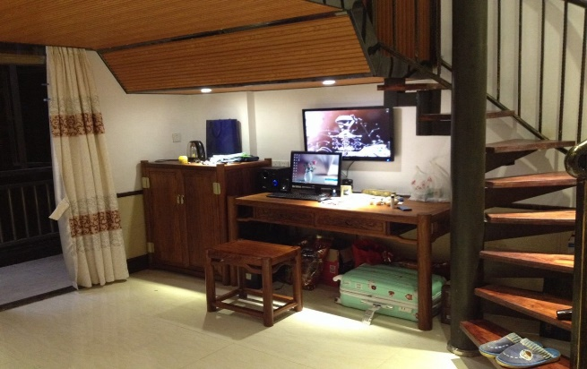
【招聘岗位】
岗位：车险电子商务客户经理
职责：公司提供客户名单信息，通过公司系统向全国车主客户推荐含国家强制规定车主每年必须购买的交通强制险在内的多种汽车保险保障服务；维护客户、服务客户。销售渠道分为电销团队、网销团队、微信销售团队三种。

车险解读：
1、我们的产品是车险。车险是一种保险，但又和一般的保险不一样！
2、你有车就必须、每年都要买车险，你买了车就一定会着急的去买车险；
3、车险产品，比其他即使不是保险的产品市场需求都大，都要好卖。
4、况且这个国家硬性要求购买的，没有车险汽车是不能上路的哟

薪酬福利：
1、 底薪1800-4700，外加新人补贴500和绩效工资：提成/激励/奖金……前期3500左右，
三个月熟悉后可达5000以上，
- 每月额外有现金购物卡抽奖的奖励带薪年假、法定节假日、社保、节日
礼品、婚假、生日礼品等；
3、每个项目组每月组织一次外出旅游活动；周末开展篮球、足球、桌球、
羽毛球、舞蹈活动比赛；团队、区域聚餐。每月主题活动、生日party。
4、 三人间：宽带、电视机、热水器、洗衣机、空调，公司自有食堂，自助餐四菜一汤。

发展空间：
1、车险序列：一级客户经理——九级客户经理
2、管理序列：工作三个月以上可申请报“潜团“晋升为团队经理、区域经理
- 运管序列：熟悉核心业务后可申请其他岗位：审核、质检、招聘、培训、财务、IT等；
- 全国就业：工作3-6个月可申请到广东/广西地市分公司任职，满一年可申请到全国各分公司任职；
- 培训支持： 全方位的培训，包括岗前、转岗、晋升、大地保险网络学院以及学历提升；

工作时间：
1、9:00-12:00，13:30-18:30；
2、做五休二，法定节假日正常休息

你的顾虑：
1、没有接触过这行业，怕做不好。
公司新进员工，90%都没做过。公司有专业培训，愿意等待你的成长。
2、压力太大，赚不到钱怎么办？
国有企业，行业排名前三，培训老师和你的主管教你每一步，2000-5000的
无责任底薪，给你提供基本的生活保障，高绩效带来无上限的收入。
3、客户资源要我们自己开发吗？
不用！公司会给员工提供车险即将到期，马上要续保的客户。
年轻的战场，你敢来吗？
地 址：东莞市南城区莞太路336号（中国大地保险大楼）
袁屋边公交站旁边，靠近东莞南城车站
电话：18928289278

